«Бір ел, бір кітап»

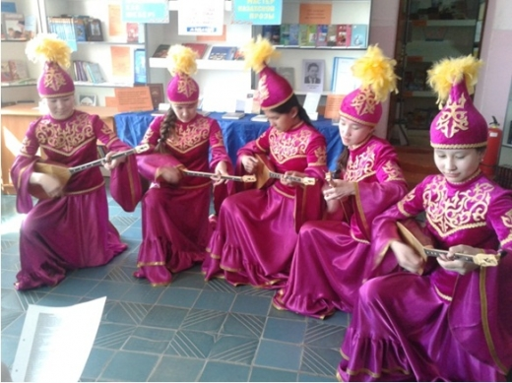
Сынып жетекшілердің әдістемелік апталығына арналған шара «Бір ел , бір кітап» өткізілінді. Осы шара бүкіл Республикада өтті. Республикалық акцияға орай Сайын Мұратбеков шығармашылығына арналған әдеби музыкалық кешіне 10 «А» сынып оқушылары қатысып «Жабайы алма» театрлық қойылымды көрсетті.
